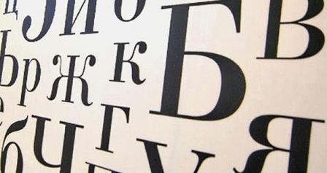

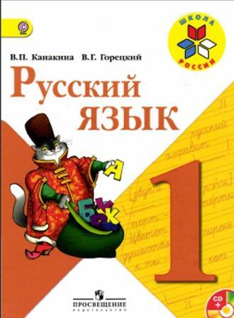
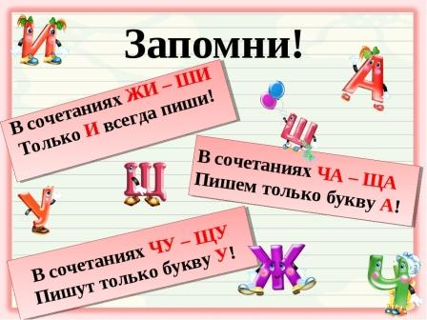
Урок русского языка
УМК «Школа России»
1 класс
«Буквосочетания ЖИ-ШИ, ЧА-ЩА, ЧУ-ЩУ»

Автор: Канунникова Н.Н.
Учитель начальных классов

Технологическая карта урока по учебному предмету «Русский язык» в 1-ом классе
на тему: «Буквосочетания ЖИ-ШИ, ЧА-ЩА, ЧУ-ЩУ»
Тип урока: | Урок открытия нового знания.
Авторы УМК: « Школа России» | Канакина В.П., Горецкий В.Г.
Цели урока: | Формировать умение правильно писать слова с буквосочетаниями жи-ши, ча-ща, чу-щу. Вырабатывать орфографическую зоркость и развивать связную речь.
Планируемые образовательные результаты (личностные, метапредметные, предметные): | Личностные:  формирование познавательного интереса к исследовательской деятельности.  Предметные:  научиться обосновывать написание слов с буквосочетаниями жи-ши, ча-ща, чу-щу, находить в словах буквосочетания жи-ши, ча-ща, чу-щу.  Метапредметные:  раскрывать значение понятий «всегда твердый согласный звук», «всегда мягкий согласный звук», «слог-слияние», «исторические написания», «норма правописания» и использовать эти понятия в речи;  выполнять учебное задание в соответствии с целью;  формулировать высказывание, мнение, используя термины, в рамках учебного диалога;  согласовывать позиции с партнером и находить общее решение.
Материально – техническое обеспечение: | интерактивная доска;  проектор;  компьютер.
Образовательные ресурсы: | В. П. Канакина, В.Г. Горецкий. «Русский язык». Учебник для 1 класса. Издательство Москва. «Просвещение», 2012г;  презентация.
Организационная структура урока
Этапы урока | Деятельность учителя | Деятельность ученика | Универсальные учебные действия
1 | 2 | 3 | 4
Организационный момент  Актуализация знаний  Самоопределение к деятельности. | Проверяю готовность учащихся к уроку (посадку, осанку, рабочее место). Организовываю учащихся к учебной деятельности.  -Здравствуйте, ребята!  -Садитесь. Давайте с вами проверим посадку! -Какая должна быть спинка?  -Как должны стоять ноги?  -Покажите, как должны лежать руки?  -Молодцы!  -Теперь проверяем рабочее место! В верхнем правом углу пенал. На парте стоит подставка, на подставке – учебник. Покажите, как лежит тетрадь?  Слайд 6(приложение ).  Организую актуализацию знаний.  -Прежде, чем мы начнем с вами работу, давайте вспомним?  Слайд 7.  -Какие гласные буквы, обозначают 2 звука?  -Какие буквы, обозначают парные по звонкости-глухости согласные звуки?  -Какие буквы, всегда обозначают мягкий звук?  -Назовите гласные буквы, которые на письме показывают на мягкость согласных.  -Какие буквы, всегда обозначают твердый звук?  -Хорошо, молодцы!  -А теперь минутка чистописания.  -Откройте тетради, отступите две строки вниз, от предыдущей работы, записываем число, классная работа.  Слайд 8.  -Повторяем написание букв Ш, ш, Щ,щ.  Словарные слова: тетрадь, медведь, работа, девочка (выделите орфограммы, поставьте ударение).  -Поменяйтесь тетрадками, с товарищем по парте (работа в парах), проверьте правильность написания слов.  Слайд 9.  Мотивирую ребят к учебной деятельности, подвожу обучающихся к теме урока.  -Ребята, просмотрите на изображения предметов, запомнить их названия!  -Внимательно смотрим, и запоминаем!  Слайд 10.  -Скажите, что вы увидели?  -А я запишу слова, на доске.  -Что интересного вы заметили в этих словах?  -Назовите буквосочетания, при написании которых можно ошибиться?  Подчеркиваю буквосочетания - ЖИ-ШИ, ЧА-ЩА, ЧУ-ЩУ.  -Какие правила в них спрятались?  -Итак, кто может определить и назвать тему урока?  Слайд 11.  -Скажите, пожалуйста, вам знакомы эти буквосочетания? | Дети приветствуют учителя.  Осуществляют самоконтроль готовности к уроку (посадку, рабочее место).  Определяют личностный смысл учения.  Дети отвечают на вопрос учителя, дают характеристику звуков;  - я, ё, е, ю;  - б-п; в-ф; д-т; г-к; з-с; ж-ш;  - й, ч, щ;  - я, ё, е, и, ю;  - ж, ш, ц;  Дети самостоятельно выполняют задание с последующей взаимопроверкой.  Дети смотрят на изображения предметов, запоминая названия объектов.  Называют увиденные предметы.  Отвечают на вопросы учителя.  Вспоминают правила написания данных буквосочетаний.  Буквосочетания - ЖИ-ШИ, ЧА-ЩА, ЧУ-ЩУ. | Личностные: готовность к обучению, отношение к учению.  Познавательные: логические (анализ с целью выделения признаков).  Регулятивные: контроль правильности ответов одноклассников.  Познавательные: формирования умения извлекать информацию из иллюстраций;  формирования умения обобщать и классифицировать по признакам.  Регулятивные: контроль, коррекция.
Определение темы урока и постановка учебной цели. | Предлагаю ребятам определить тему сегодняшнего урока.  Помогаю правильно сформулировать цель.  Слайд 11. | Ответы детей. Самостоятельная поисковая деятельность. | Регулятивные: формирование умения прогнозировать предстоящую работу.  Личностные: формирование мотивации к обучению и целенаправленной познавательной деятельности.
Работа над темой урока.  Физкультминутка.  Первичное закрепление | Организую работу с учебником.  -Ребята открыли учебник на странице 115,выполним упражнение 1-2.  Слайд 12.  Организую снятие мышечного напряжения.  Слайд 13.  -Следующее задание. Ребята смотрим на экран.  Слайд 14.  -Предложения в тексте перепутаны. Давайте попробуем расположить их так, чтобы вышел связный рассказ.  Организовываю фронтальную работу, коллективную проверку.  -Сколько предложений в тексте?  -Хорошо, молодцы!  -Теперь вставим пропущенные буквы, (объясняем орфограммы).  Слайд 15.  -Запишите получившийся рассказ.  -Подчеркните буквосочетания - ЖИ-ШИ, ЧА-ЩА, ЧУ-ЩУ.  -Ребята найдите упражнения 3 на странице 116, его мы будем выполнять с вами вместе!  -Прочтите, пожалуйста, задание!  -Итак, называем названия предметов, помним, что отвечаем только с поднятой рукой!  Организую работу по актуализации знаний  После каждого названия предмета, явления, задаю вопрос:  «Какой вопрос можно поставить к этому слову»?  - Почему?  - Прочитайте, пожалуйста, задания под точкой.  - Итак, давайте запишем эти слова!  У доски работает один ребенок, остальные в тетради.  -Первое слово пишем на следующей рабочей строке.  -С какой буквы?  -Какая орфограмма в этом слове?  -Выделяем орфограмму карандашом.  Так записываются четыре слова.  Организую самостоятельную работу.  -Внимание, составьте слогозвуковую схему слова ЕЖИХА, не забудьте разделить слово на слоги и поставить ударение.  -Произнесите правило, которое нам помогло выполнить это задание.  Организую коллективную проверку. | Дети, читают задание.  Формулируют правило, которое необходимо запомнить, выполняют упражнение.  Снятие мышечного напряжения  Встают, ходьба на месте.  Повороты влево, вправо.  Хлопки в ладони над головой. Руки вниз, приседания. Бег на месте. Упражнения на восстановление дыхания.  Садятся за парту.  Дети внимательно изучают предложения.  Выполняют задание.  Отвечают на вопросы.  Выполняют задание письменно.  Дети актуализируют знания, когда ставиться вопрос КТО?; когда ставиться вопрос ЧТО?  - предмет неодушевленный, поэтому ЧТО? (шишка);  - предмет живой, поэтому КТО? (мышка).  Дети самостоятельно производят слого-звуковой анализ.  Проверяют проделанную работу. | Познавательные:  общеучебные – осознанно строят речевое высказывание в устной форме о буквосочетаниях ЖИ-ШИ, ЧА-ЩА, ЧУ-ЩУ;  логические – осуществляют поиск необходимой информации.  Регулятивные: определяют план выполнения задания, действуют с учетом выделенных учителем ориентиров, адекватно воспринимают оценку учителя.  Коммуникативные: участвую в диалоге, обмениваются мнениями, слушают друг друга, строят понятные речевые высказывания.  Познавательные:  формируем умение на основе анализа объектов делать выводы;  формируем умение ориентироваться на развороте учебника;  логические:  построение логической цепи рассуждений.  Регулятивные:  контроль в форме сличения результата с заданным эталоном.
Зрительная гимнастика. | Слайд 16.  Организую снятие зрительного напряжения у учащихся. | Дети выполняют упражнения для глаз.  Смотрят вверх.  Смотрят вниз. Выполняют круговые движения глазами.
Закрепление изученного. | Организую самостоятельную работу по отработки грамотного написания буквосочетаний.  Слайд 17.  -Смотрим внимательно на доску, вставьте пропущенные буквы и составьте предложения с одним из этих слов. Запишите предложение в тетрадь.  Организует взаимопроверку. | Дети самостоятельно выполняют задание с последующей взаимопроверкой (обмен тетрадями с товарищем по парте) | Коммуникативные: управление поведением партнёра (контроль, коррекция,).  Познавательные: умение структурировать знания.
Итоги урока. Рефлексия. | Создаю условия для рефлексии.  -Вспомните, какие задачи, мы ставили в начале урока?  -Подумайте, мы их выполнили?  -Произнесите правила, над которыми мы сегодня с вами работали!!  -Что еще нового узнали на уроке?  -А теперь пришло время проанализировать свою деятельность на уроке.  -Оцените себя, поставьте в тетради карандашом.  «+» – если вы хорошо работали и все поняли на уроке;  – если, вы плохо работали на уроке, выполнение заданий вам давалось очень трудно, и многое осталось непонятным;  «?» - если у вас были затруднения, и что- то осталось непонятным.  Урок закончен.  Спасибо за внимание.  Слайд 18. | Дети соотносят цель и результат учебной деятельности.  Самооценка. | Познавательные: умение структурировать знания;  оценка процессов и результатов деятельности.  Регулятивные: волевая саморегуляция;  осознание того, что уже усвоено и что ещё подлежит усвоению.  Коммуникативные: оценивание качества своей и общей учебной деятельности.

